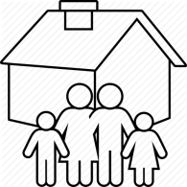PROJETO:

**“EM CASA TAMBÉM SE APRENDE”**

**MATEMÁTICA - 3º ANO DO ENSINO FUNDAMENTAL**

**___________________________________________________________________________**

**ATIVIDADE 01 – Data: 09 /09/2020**

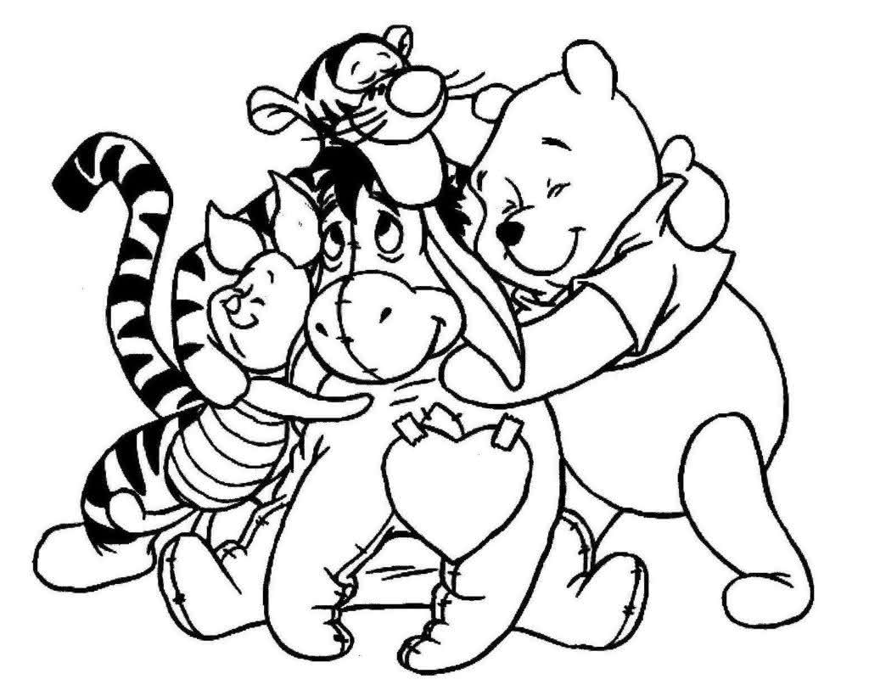**ALUNO (A):___________________________________________________________________________**

Vamos rever e avançar estudando!

MEDIDA DE CAPACIDADE

Para medir a quantidade de líquido que cabe em um recipiente, ou seja, a **capacidade dele**, podemos usar unidades de medida **padronizadas** ( que valem para todos).

Veja as medidas mais usadas:

● O LITRO a abreviatura é **l**

● O MILILITRO a abreviatura é **ml** e é o litro repartido em 1000 partes ou: **um milésimo do litro.**

O litro é a medida padronizada usada para muitos casos. Veja o que medimos com litro ( l):

● Refrigerante, suco , leite, água, óleo ...

● Combustível: gasolina, álcool, diesel...

● Tinta e muitas outras coisas.

O mililitro, que é uma parte do litro dividido em 1000, é usado para medir pequenas quantidades de líquidos como em:

● Remédios ● Perfumes ● Esmalte...

________________________________________________________________________________________

1) Escreva a medida de capacidade ( litro ou mililitro) mais adequada para medir cada um destes líquidos:

a) ___________ iogurte c) ____________ desodorante e) ____________ gasolina

b) ___________ xarope d) ____________Coca-Cola f) ____________ caixa d’ água

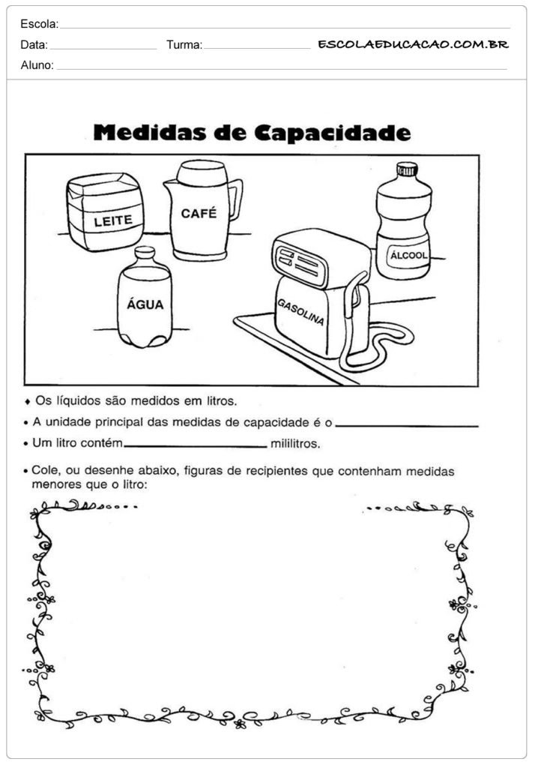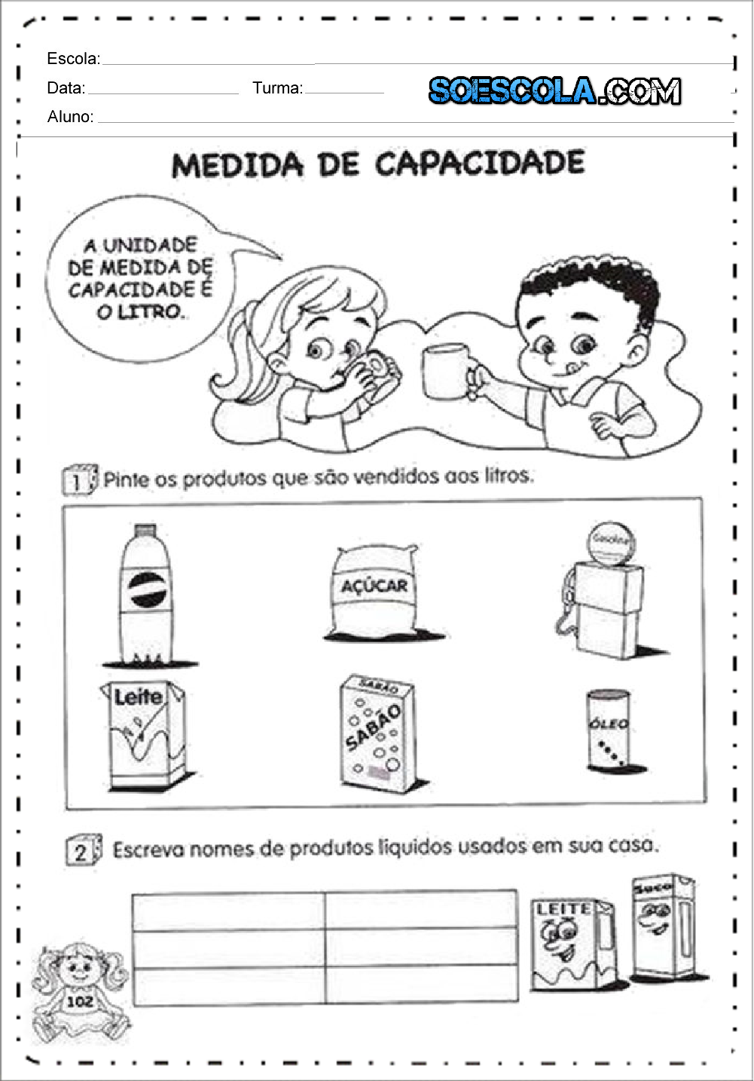__________________________________________________________________________________________________

2) Circule os produtos que são vendidos aos litros:

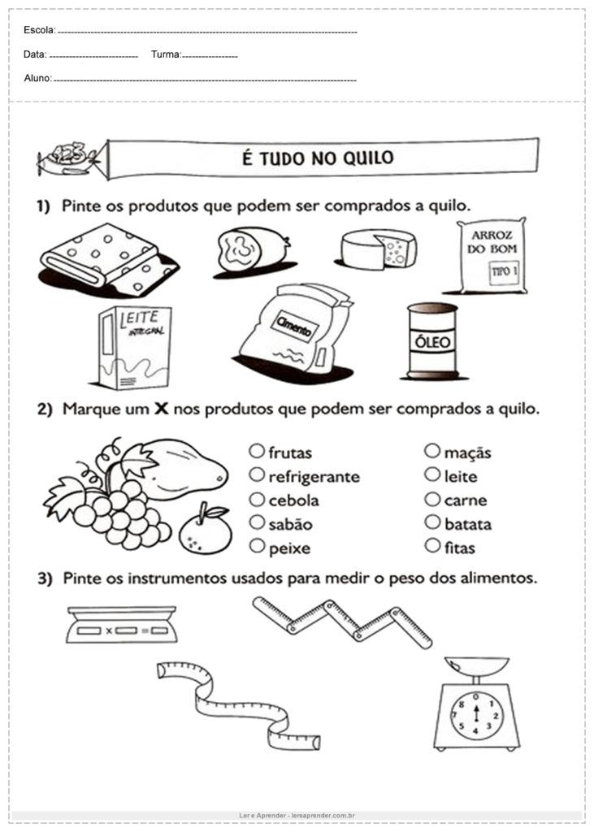

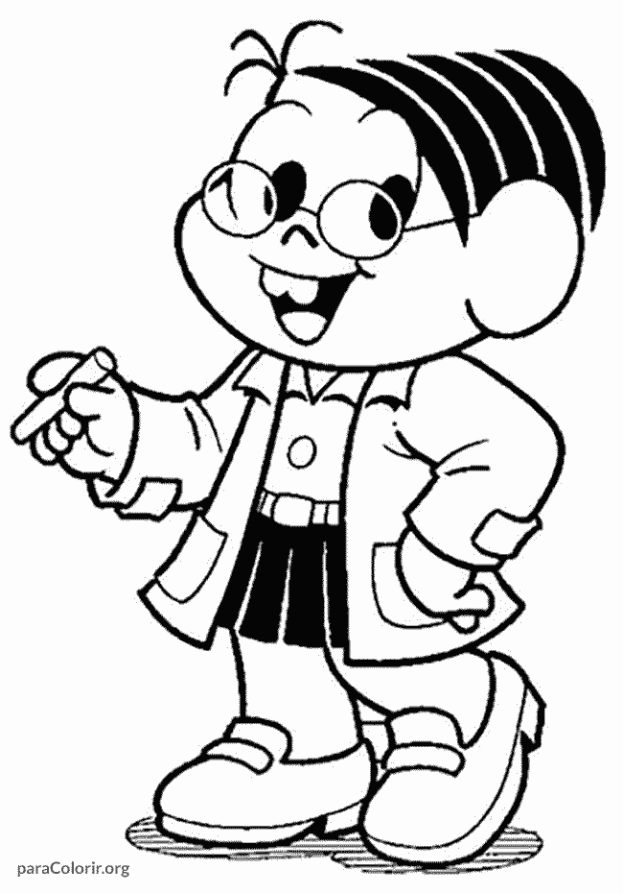

SAIBA MAIS... Um litro tem 1000 mililitros.

Então meio litro tem 500 mililitros.

O litro repartido em 4 partes iguais, cada parte tem 250 mililitros.

O litro repartido em 5 partes iguais, cada parte tem 200 mililitros.

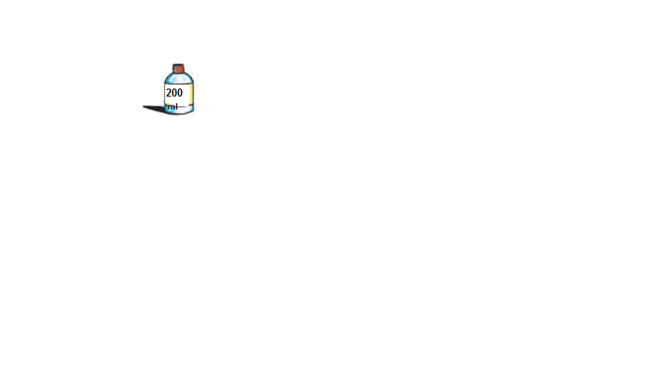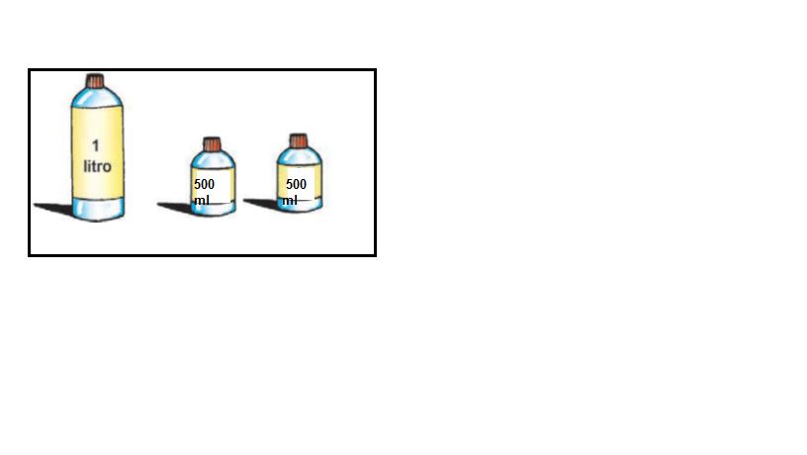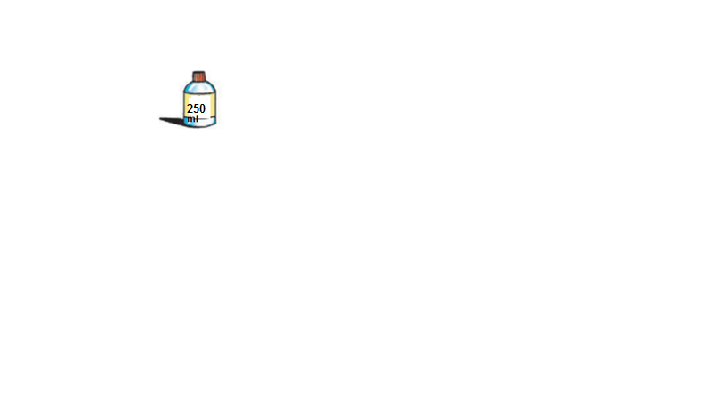

+

=



SAIBA MAIS: Podemos representar : 500 ml ou ½ do litro.

250 ml ou ¼ do litro.

200 ml ou 1/5 do litro.



________________________________________________________________________________________________

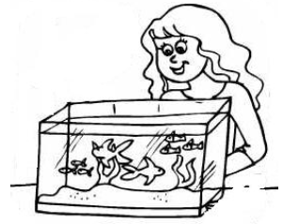3)Carolina vai trocar a água do aquário.

Para encher mais rápido o aquário ela utilizará:

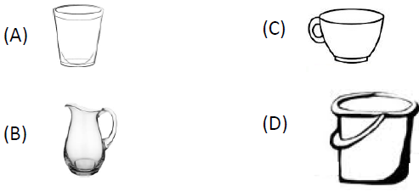

_____________________________________________________________________________________ 4) Complete as frases com **litros** ou **mililitros**.

1. Na caixa de água da escola cabem 5.000 ___________________________.
2. A lata de refrigerante contém 250_________________________________.
3. Helena tomou uma dose de ______________________Xarope.
4. Comprei 2 ________________ de leite para fazer arroz doce.
5. Quero um copo com 300 __________________ de suco.

**PROJETO:**

**“EM CASA TAMBÉM SE APRENDE”**

**MATEMÁTICA - 3º ANO DO ENSINO FUNDAMENTAL**

**___________________________________________________________________________**

**ATIVIDADE 02 – Data: 10 /09/2020**

**ALUNO (A):___________________________________________________________________________**

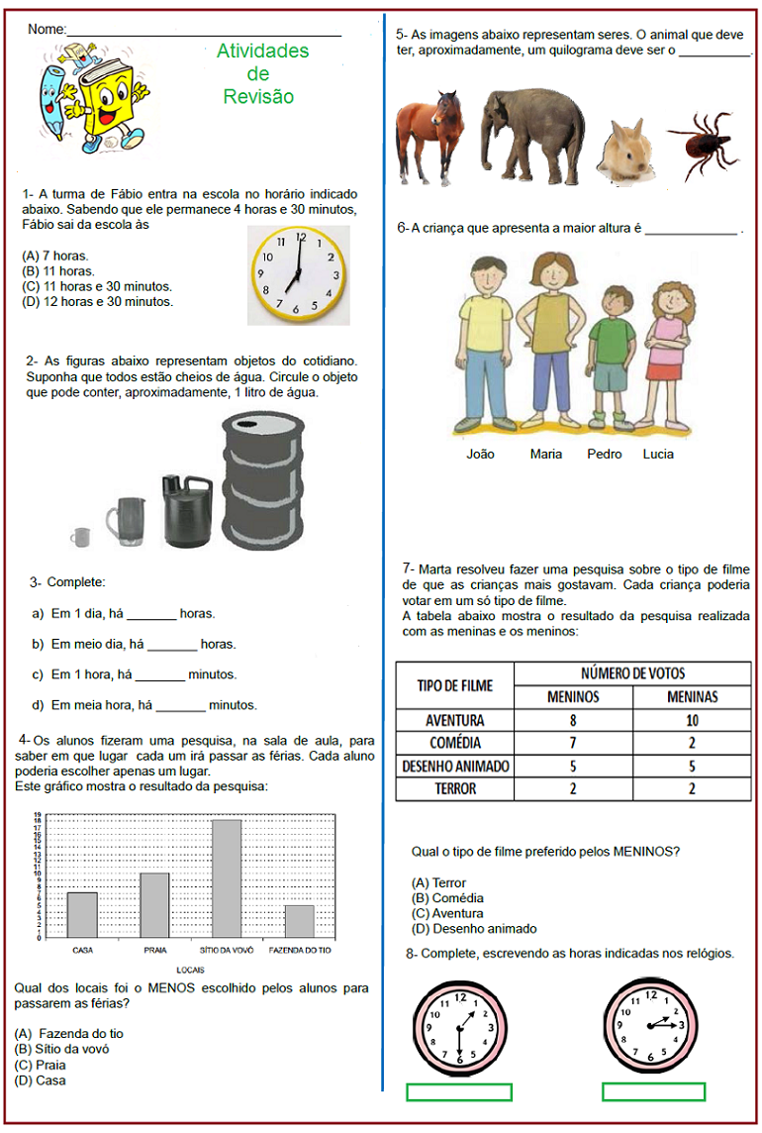1) As figuras abaixo representam objetos do cotidiano. Suponha que todos estão cheios de água. Circule o objeto que pode conter, aproximadamente, 1 litro de água.

________________________________________________________________________________________2). Na lanchonete, Milena perguntou à professora Sílvia o que significava a abreviatura ml que estava escrita na lata de suco, após o número 250.

a)Você sabe o que significa 250 ml? _______________________

b) Milena comprou 4 latas de suco de 250 ml. Quanto de suco ela comprou? _______________________

________________________________________________________________________________________

3) A professora Sílvia falou de uma grande fábrica de sucos que exporta seus produtos. Em visita a essa fábrica no ano anterior, ela soube que os refrigerantes exportados eram colocados em embalagens PET de

2 litros, 600 ml, 350 ml, 237 ml.

Imaginando que as três embalagens desenhadas a seguir são as dos sucos com menos de 2 litros exportados por essa fábrica, escreva 600 ml,350 ml, 237 ml nas etiquetas correspondentes

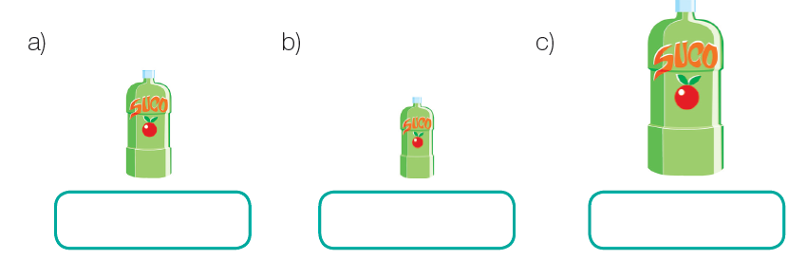_______________________________________________________________________________________

Desafio

4)Miguel tem os vasilhames **A** e **B** para encher o vasilhame **C**, sem sobrar água.

* 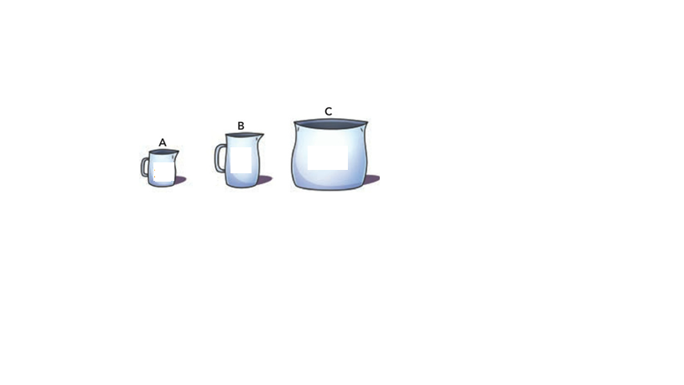Quais vasilhames é necessário para encher o vasilhame **C**?
* A, A e A
* A, A e B
* A, B e B
* B, B e B

3 litros

8 litros

2 litros

**PROJETO:**

**“EM CASA TAMBÉM SE APRENDE”**

**MATEMÁTICA - 3º ANO DO ENSINO FUNDAMENTAL**

**___________________________________________________________________________**

**ATIVIDADE 03 – Data: 11 /09/2020**

**ALUNO (A):___________________________________________________________________________**

1) Dona Elecássia comprou 3 frascos de guaraná. Cada um continha 2 litros desse refrigerante. Quantos litros de refrigerante Dona Elecássia comprou?

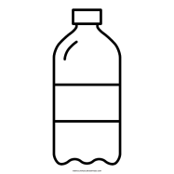 Resposta:________________________________________

________________________________________________________________________________________

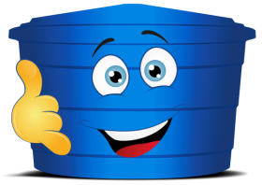2) Uma caixa d’água comporta 1000 litros de água. Se ela está com água apenas até a metade, quantos litros de água essa caixa d’água tem?

Resposta:________________________________________

1000 litros

________________________________________________________________________________________

3) Dona Janaína comprou uma garrafinha de suco de laranja, com 250 mililitros de suco. Para ela comprar 1 litro desse suco quantas garrafas dessa ela deve comprar?

Desenho: Resposta:___________________________________

________________________________________________________________________________________

4) Dona Edilamar repartiu 1 litro em 4 copos com exatamente a mesma quantidade de ml em cada copo.

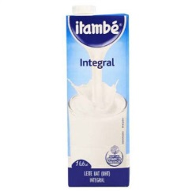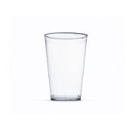Qual a quantidade de leite que ela colocou em cada copo?

 Resposta:___________________________________

_______________________________________________________________________________________

5) Dona Sílvia fez um pudim que gastou 200 ml de leite. Se ela tinha um litro, responda:

a) Quantos pudins ela ainda pode fazer? _____________ Por quê?_________________________________

b) Se ela fez só um pudim, quantos ml de leite sobraram?_______________ Por quê?__________________

6) Dona Meire comprou 3 detergentes. Cada embalagem continha 500 ml. Responda:

a) Quantos ml de detergente Dona Meire comprou?______________________________________________

b) Essa quantidade é mais ou menos de 1litro?________________ Por quê?__________________________

________________________________________________________________________________________

7) Dona Meigue comprou 3 latinhas de refrigerante com 350 ml em cada.

a) Quantos ml de refrigerante Dona Meigue comprou?_________________

b) Quantos ml faltam em uma latinha para que ela tenha meio litro de refrigerante?__________________

________________________________________________________________________________________

8) Dona Ana Maria encheu de café sua garrafa térmica que comporta 1 litro. Se ela vai colocar esse café em copos, cada um com 100ml, quantos copos desse é possível encher com essa quantidade de café?

______________________________________________________________________________________

9) Dona Maria Salia precisou tomar um remédio que o frasco vinha com 150ml.

a) Se ela tomava 10ml três vezes ao dia, quantos ml ela tomava por dia?

b) Se cada dia ela toma a quantidade que você descobriu anteriormente, esse remédio dá para quantos dias?

________________________________________________________________________________________

10) Em cada caso marque X na opção “ intrusa” e explique por que. Veja o exemplo:

CASO 1 : x gasolina _____ remédio _____ perfume

Porque é vendida em litros e os outros dois produtos são vendidos em ml.

Agora é você!

CASO 2 : ______ feijão ______ suco _____ leite

Porque _________________________________________________________________________________

CASO 3: _____ diesel ______ xampu ______ ovos

Porque _________________________________________________________________________________

________________________________________________________________________________________

11) Responda: Se tenho 6 meio litros, tenho quantos litros? _________________________________

**PROJETO:**

**“EM CASA TAMBÉM SE APRENDE”**

**MATEMÁTICA - 3º ANO DO ENSINO FUNDAMENTAL**

**___________________________________________________________________________**

**ATIVIDADE 04 – Data: 14/09/2020**

**ALUNO (A):______________________________________________________________________________**

1)Em cada garrafa abaixo, cabe meio litro de suco de fruta. Pinte as garrafas necessárias para se ter:

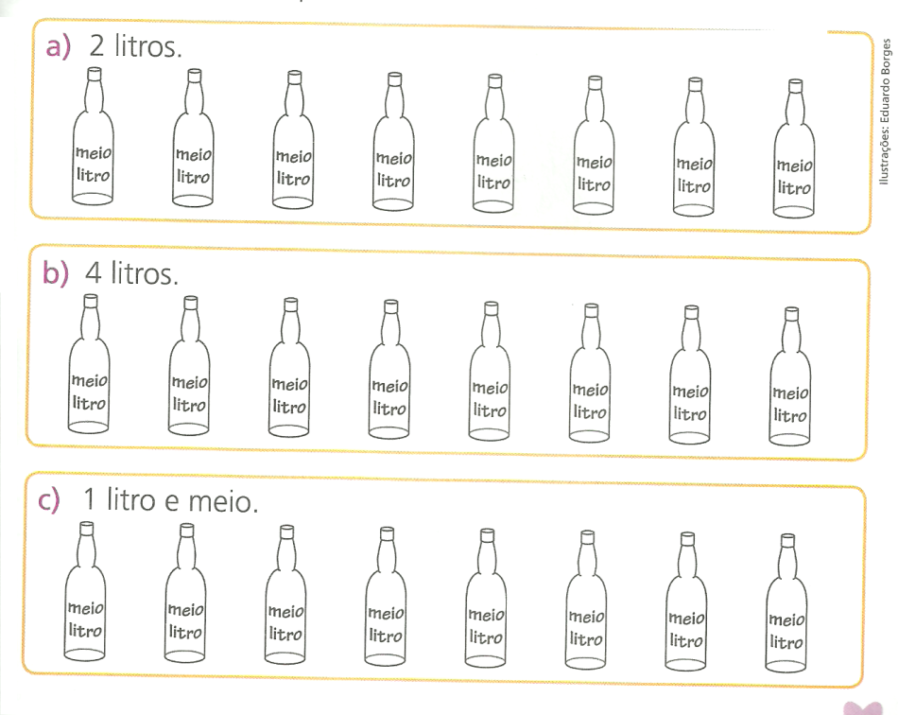

________________________________________________________________________________

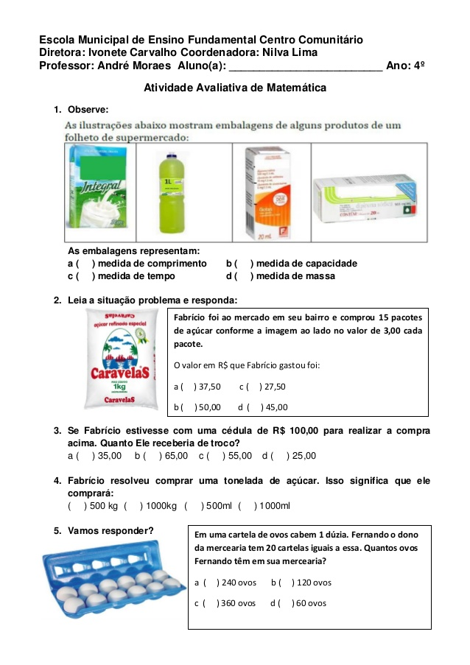2) Observe: As ilustrações abaixo mostram embalagens de alguns produtos de um folheto se supermercado:

As embalagens representam:

( ) medida de comprimento ( ) medida de capacidade ( ) medida de tempo ( ) medida de massa